В службі у справах дітей Кам’янка-Бузької райдержадміністрації на первинному обліку дітей-сиріт та дітей, позбавлених батьківського піклування перебувають діти,позбавлені батьківського піклування:

Григорій, 11 років.
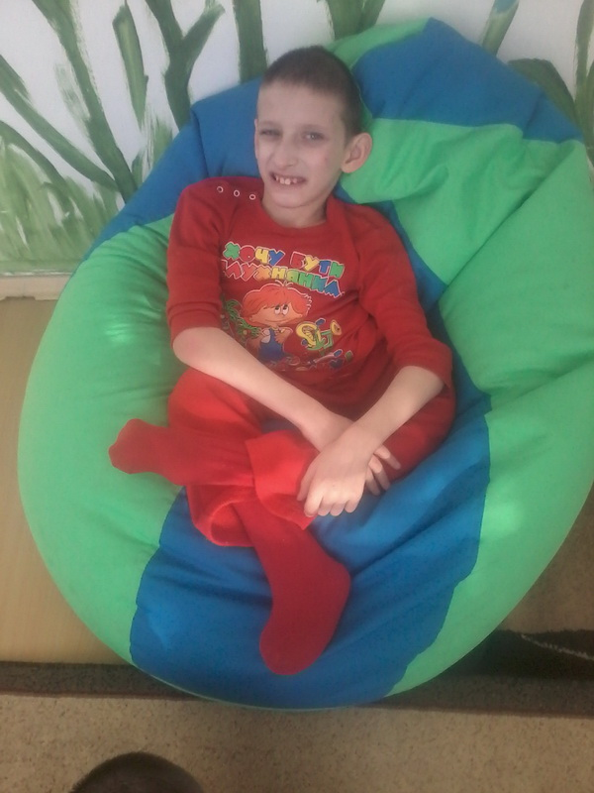

Любов, 17 років.
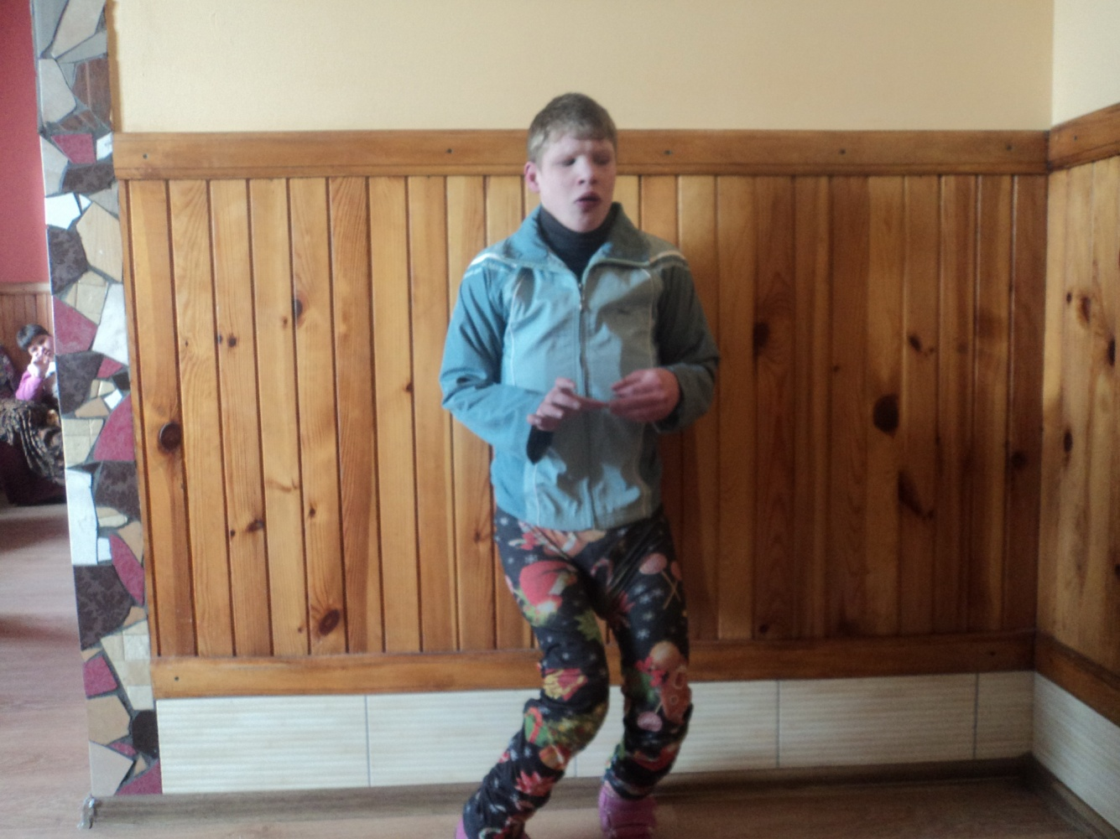

Юлія, 5 років.
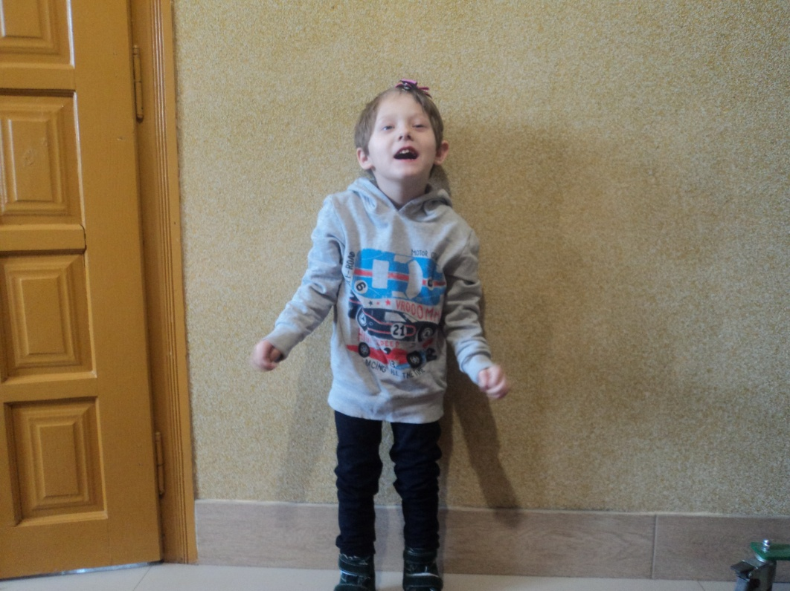

Валерія, 10 років.
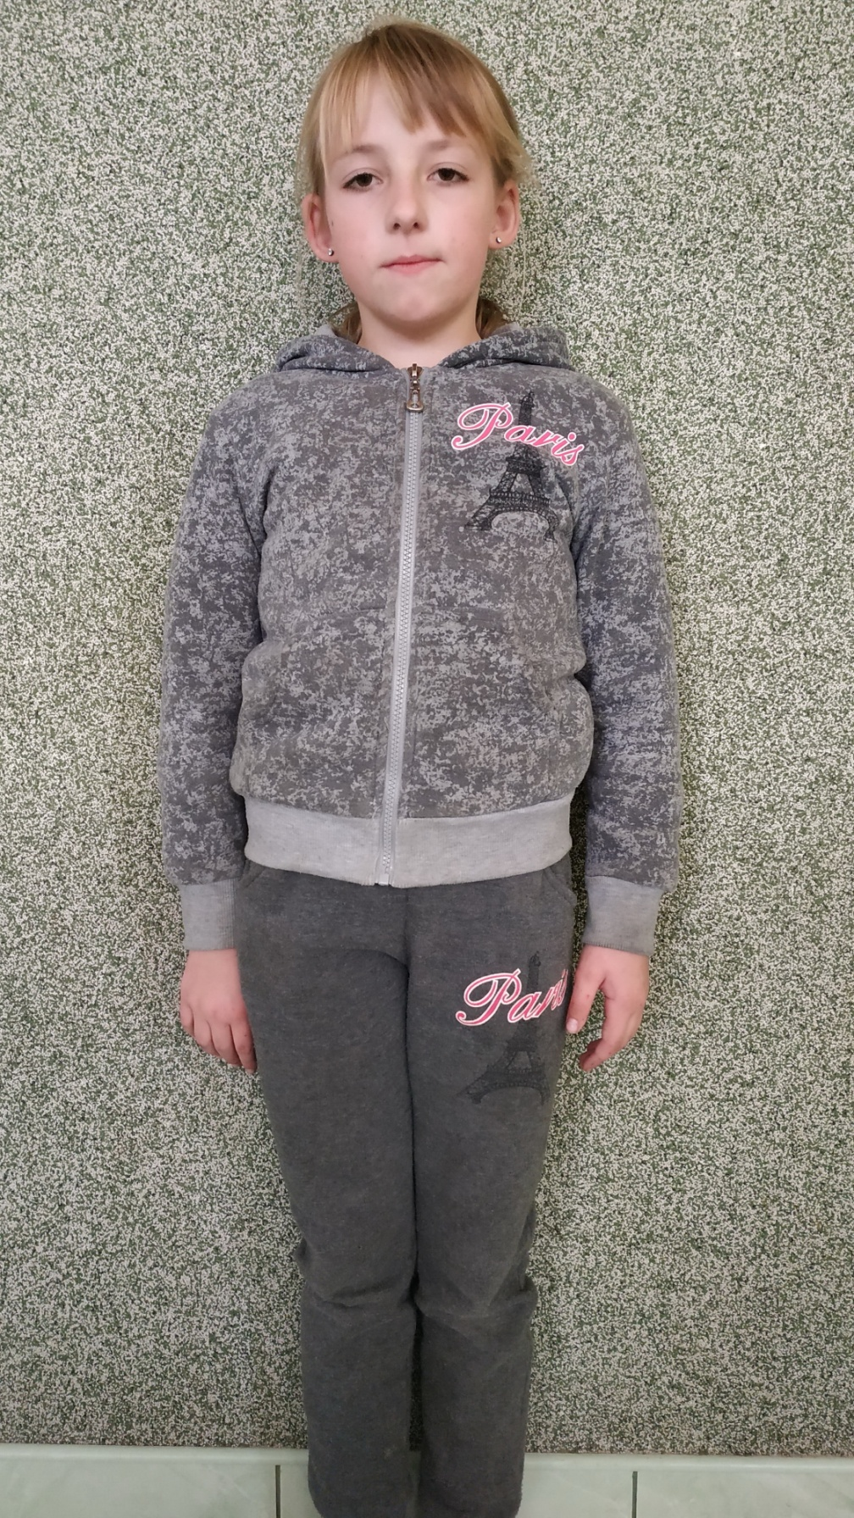

Діти можуть бути усиновлені, влаштовані під опіку/піклування, в прийомну сім’ю, дитячий будинок сімейного типу.
За додатковою інформацією прохання звертатись за адресою: Львівська область, місто Кам’янка-Бузька, вул.Незалежності,27, каб №20, тел 2-36-94.

